Лицензирование телевизионного вещания
и радиовещания

Лицензирование деятельности в области телевизионного вещания
и радиовещания Управление осуществляет в соответствии с Федеральным законом от 04.05.2011 № 99-ФЗ «О лицензировании отдельных видов деятельности», Законом о СМИ, Положением о лицензировании телевизионного вещания и радиовещания, утвержденным постановлением Правительства Российской Федерации от 23.09.2020 № 1529 и приказом Роскомнадзора от 24.07.2019 № 210 «Об утверждении Административного регламента предоставления Федеральной службой по надзору в сфере связи, информационных технологий и массовых коммуникаций государственной услуги лицензирования в области телевизионного вещания и радиовещания».
По состоянию на 31.03.2021 года в реестре лицензий
на осуществление телерадиовещания числится 6091 лицензий, что на 4,5% меньше, чем в 2020 году (по состоянию на 31.03.2020 числилось 6380 лицензий).
Количество действующих лицензий на вещание по видам представлено на рисунке 4.
Рисунок 4

В течение 1-го квартала 2021 года поступило 411 обращения
по вопросу лицензирования телерадиовещания: 266 - на лицензирование радиовещания, 145 - на лицензирование телевещания, что на 5% меньше, чем в аналогичном отчётном периоде 2020 года – 433. Из них:
70 - на получение лицензий;
333 - на переоформление лицензий;
3 - на пролонгацию лицензий;
5 - на выдачу дубликата лицензии.
Подготовлено 20 приказов, из них:
20 - о предоставлении, переоформлении, пролонгации лицензии
на осуществление телевизионного вещания и радиовещания;
0 - об отказе в переоформлении лицензии;
0- о выдаче дубликата лицензии.
Общее количество выданных и переоформленных лицензий
на осуществление телерадиовещания в 1-м квартале 2021 года составило 389, из них: на телевещание – 140, на радиовещание – 249. Таким образом,
в отчётном периоде 2020 года наблюдается снижение количества выданных и переоформленных лицензий на 0,07% по сравнению с 2020 годом – 392.
Количество выданных и переоформленных с начала 2021 года лицензий на осуществление телерадиовещания отражено на рисунке 5.

Рисунок 5

По сравнению с показателями 2020 года количество оформленных
в 1-м квартале 2021 года новых лицензий снизилось на 10,9%, число переоформленных лицензий (приложений) уменьшилось на 5,8%; доля пролонгированных – увеличилась в 12,5 раз.
Количество выданных и переоформленных лицензий
на осуществление телерадиовещания в 1-м квартале 2021 года
по сравнению с аналогичными периодами 2019 и 2020 годов представлено в таблице 6.
Таблица 6
 | 1 квартал  2019 г. | 1 квартал  2020 г. | 1 квартал  2021 г.
выдано новых лицензий | 70 | 64 | 57
переоформлено лицензий и приложений к лицензиям | 408 | 326 | 307
пролонгировано лицензий | 1 | 2 | 25

За отчётный период 2021 года 7 приказами Роскомнадзора
«О решениях Федеральной службы по надзору в сфере связи, информационных технологий и массовых коммуникаций по вопросам прекращения действия лицензий на вещание» принято решение
о досрочном прекращении действия 117 вещательных лицензий (распределение по средам вещания и формам распространения показано
на рисунке 6).
Рисунок 6

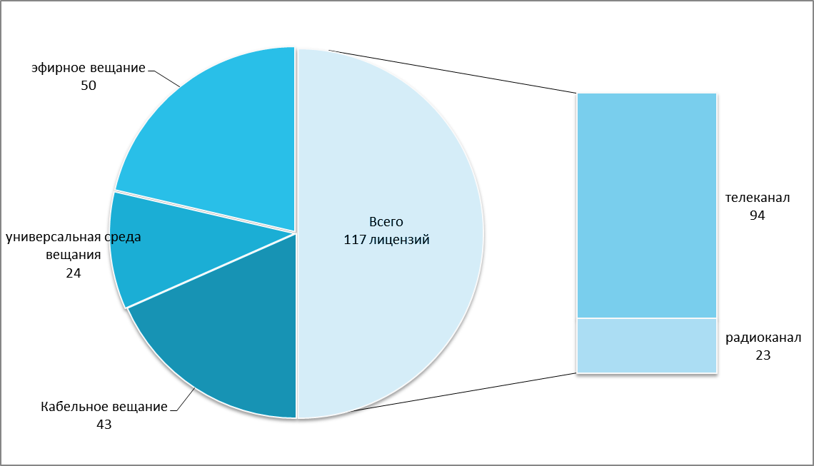
Решение о прекращении действия лицензий на осуществление телерадиовещания принималось в соответствии с основаниями, предусмотренными статьёй 20 Федерального Закона от 04.05.2011 года
№ 99-ФЗ «О лицензировании отдельных видов деятельности» и статьёй 31.7 Закона о СМИ. Соответствующие сведения внесены в Единую информационную систему Роскомнадзора (далее – ЕИС Роскомнадзора).
В аналогичном отчётном периоде 2020 года своё действие досрочно прекратили 219 лицензий.
Количество лицензий, досрочно прекративших своё действие
в 1-м квартале 2021 года, уменьшилось на 47% по сравнению
с аналогичным отчётным периодом 2020 года.
Сведения об утрате силы действия вещательных лицензий, в связи
с отсутствием оснований, по состоянию на 31.03.2021 в реестр лицензий
не вносились.
Сравнительное количество лицензий прекративших своё действие
за отчётный период 2020 и 2021 годов с указанием причины прекращения показано в таблице 7.
Таблица 7

 | 1 квартал  2020 г. | 1 квартал  2021 г.
решение лицензиата | 129 | 79
прекращение деятельности СМИ | 78 | 25
прекращение деятельности юридического лица | 12 | 12
решение суда | 0 | 1
окончание срока действия лицензии | 3 | 0

